Как предприниматели из Воронова поддерживают бойцов на передовой
23.06.2025
23.06.2025

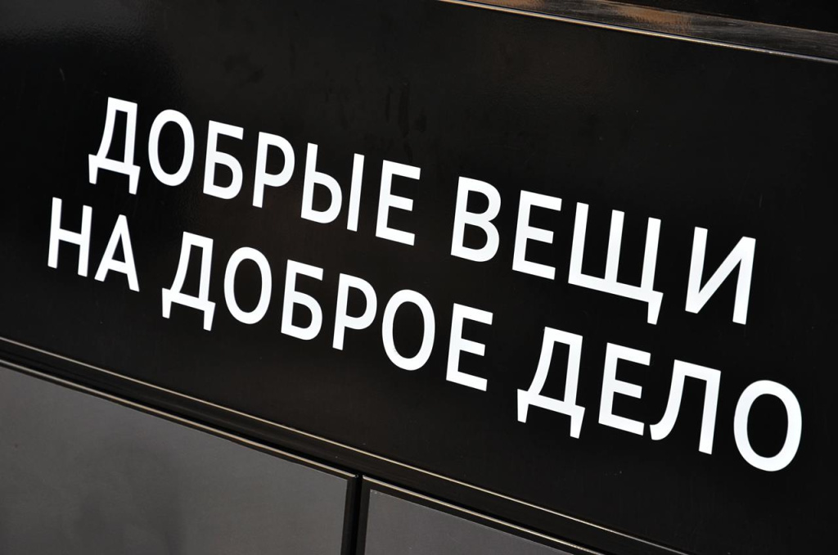

Сотрудники кафе, расположенного в районе Вороново, на постоянной основе доставляют жизненно важные грузы в зону проведения специальной военной операции. Бойцы получили продукты, квадрокоптеры и мотоциклы.

Кроме предпринимателей из Воронова, военнослужащих поддерживают и другие представители столичных организаций. Например, сотрудники ресторана, расположенного в Краснопахорском, приобрели печи для обогрева землянок, которые отправили на передовую. Представители бара-караоке в Троицке также присоединились к сбору гуманитарной помощи. Они приняли участие в сборе средств для приобретения бойцам различного оборудования и экипировки.

Помимо этого, для военнослужащих подготовили партию гуманитарной помощи сотрудники кафе домашней кухни в поселке Шишкин Лес и заведения общепита в Троицке. Они совместными усилиями собрали специализированную одежд, обувь и защитные комплекты, которые в дальнейшем отправили бойцам, уточнили на сайте Агентства городских новостей «Москва».

Фото: Анна Быкова, «Вечерняя Москва»

Адрес страницы: http://voronovo.mos.ru/presscenter/news/detail/13051930.html
Управа района Вороново города Москвы

